maبسم اللہ الرحمن الر حیم
سفر نامہ اربعین (ریحانہ آزاد)
اربعین:
ہر محب اھلیبیتؑ کی طرح مجھے بھی ہمیشہ سے ہی اربعین امام حسینؑ کربلا میں کرنے کے خواہش تھی- آخر کا ر وہ دن 26 ستمبر 2017 آیا کہ میں مجلس امام حسینؑ سے واپس گھر آئی اور میرے بیٹے بلال نے مجھے بتایا کہ امی جان اس بار آپ بھی اربعین انشااللہ کربلا میں کریں گی یہ وہ خبر تھی کہ سن کہ دل بہت خوش ہوا کہ مولا امام حیسنؑ نے مجھے اپنی زیارت کے لیے بلایا- میں اسی خوشی کے عالم میں دو دن کے بعد اپنا پاسپورٹ بنوانے کیلے پاسپورٹ دفتر گئی اور وہاں میرے ساتھ میری والدہ اور میرا بیٹا شمس گئے۔اور اللہ کے فضل و کرم سے 20 دن کے اندر اندر میری تیاری مکمل ہو گئئ۔میرے ساتھ میری پھپو کی بیٹی عطیہ زہرا نے بھی اپنی تیاری کی تا کہ وہ بھی اربعین کربلا میں کر سکے۔
روانگی:26
اکتوبر2017 وہ دن تھا جب میں راولپنڈی پاکستان سے کربلا عراق کی جانب روانہ ہوئی۔ میں ایک قافلے کے ساتھ جا رہی تھی جس نے بائی روڈ جانا تھا۔ صبح گھر سے 8:00 بجے راولپنڈٰی ریلوے سٹیشن کے لیے روانہ ہوئی ۔ اور 8:30 بجے سٹیشن پہنچے۔ سب اھل خانہ اور میرے بچے مجھے چھوڑنے ریلوے سٹیشن آئے ۔ جس ریل گاڑی میں میں نے قافلے والوں کے ساتھ جانا تھا اس گاڑی کا نام جعفر ایکسپریس تھا جو راولپنڈی سے کوہٹہ کے لئے روزانہ صبح 9:00 بجے راولپنڈی سے روانہ ہوتی ہے ۔ جبکہ کاروان کا نام کاروان امام حیسنؑ تھا۔ آخر ریل گاڑی 9:00 بجے راولپنڈی سے کوہٹہ روانہ ہوئی بچوں سے اور باقی خاندان والوں سے رخصت لی ۔ بچوں سے دور جانے پر دل اداس تھا مگر زیارت امام حسینؑ کا اشتیاق بھی دل کو اور روحانی طور پر منور کیے ہوئے تھا۔راولپنڈٰی سے کوہٹہ جانے میں تقریبا 32 گھنٹے لگتے کوہٹہ تک سفر انتہائی شاندار گزرا سب قافلے والے بھی اچھے تھے ۔ 28 اکتوبر شام پانچ بجے میں کوہٹہ پہنچی ۔ کوہٹہ میں ہماری قافلے والے سالار کے جاننے والوں کا گھر تھا جہاں تین دن قیام کیا۔ چونکہ کوہٹہ سے تافتان(پاکستان اور ایران کا بارڈر) تک زائرین سیکیورٹی کے پیش نظر پاکستان آرمی کی زیر نگرانی سفر کرتے ہیں ۔ اس لیے ہمیں تین دن کوہٹہ میں ہی رکنا پڑا تا کہ کنوائے مکمل ہو سکے اور بسوں کی تعداد بھی پوری ہو جائے ۔ کوہٹہ میں میں نے ایک مختصر مجلس کا اہتمام کیا اور نیاز امام حسینؑ کا اہتمام کیا دل کو بہت سکوں ملا۔ آخر کا بسوں کی تعداد مکمل ہوئی اور تافتان کی جانب روانہ ہوئے ۔ یہ سفر 16 گھنٹوں پر مشتمل تھا ۔ چونکہ قدم قدم میں امام حسینؑ کے قریب ہو رہی تھی سو مجھے تھکن و تھکاوٹ کا زیادہ احساس نہیں تھا ۔ روحانی طور پر خود کو بہت اچھا محسوس کر رہی تھی۔
تافتان بارڈر تا نجف:
یہاں پر زائرین کا کافی زیادہ رش تھا کہ ہمارے کافلے کو یہاں تین دن تک رکنا پڑا۔ اس کے علاوہ بھی کافی مسائل کا سامنا رہا جن میں رہائش کا مسلہ سر فہرست تھا ۔بہر حال امام حسینؑ کی مصیبت کو یاد کر لیں تو سب پرشیانی کم محسوس ہوتی ہے اس لیے ہر پل اللہ کا شکر ادا کیا آخر تیسرے روز پاسپورٹ پر اخراج کی مہر لگی اور میں پاکستان سے ایران پہلی مرتبہ داخل ہوئی۔اسکے بعد وہاں سے گاڑی ملی اور دن رات کا سفر کرتے کرتے عراق کے بارڈر ہر جا پہنچی ۔شروع میں ارادہ تھا کہ جاتے ہوئےحضرت معصومہ قم ؑ کے روضے پر جاہیں گے لیکن وقت کم ہونے کی وجہ سے طے پایا کہ سب سے پہلے عراق نجف جاہیں۔عراق بارڈر پر ہمیں زیادہ وقت نہیں لگا اور جلدی ہی اینٹری ہو گئی۔اسکے بعد چند کھنٹوں کا سفر کر کے اسلامی تاریخ کے مطابق سترہ صفر کو امیر المومنین حضرت امام علی ؑ کے شہر نجف پھونچے۔
نجف میں:نجف آتے ہی ہمیں ایک عراقی خاندان اپنے گھر لے گیا چونکہ عراقی لوگ بھی ایرانی عوام کی طرح بہت مہمان نواز ہوتے ہیں اس لیے انہوں نے بہت اسرار کیا اور گھر لے گئے۔یہ مغرب کا وقت تھا وہاں ان کے گھر ہم نے تھوڑی استراحت کی اور غسل وغیرہ کیا اور امام علی ؑ کے روضے کی جانب چل دیے۔
حرم امام علیؑ:
السلام علیک یا امیر المومنین
آخر وہ وقت آیا کہ امام کے روضے سے میری آنکھیں منور ہوئی میری انکھوں سے اشک رواں تھے اور دل میں سوچ رہی تھی کہ مولا میں غریب کہاں کہ آپ نے مجھے اپنی زیارت کا شرف بخشا۔میں امام کی صریخ اقدس کے پاس گئی اور امام کو سلام کیا بہت روحانیت محسوس کی۔ وہاں کافی کم وقت گزارا چونکہ کربلا بھی جانا تھا ۔اس لیے اسی رات ہی امام ؑ سے رخصت لی اور مشی کرتے کربلا کی جانب روانہ ہوئے۔
کچھ سفر گاڑی میں کیا اور کچھ پیدل کیا ۔
میشی (نجف سے کربلا):
یہ لمحات بھی نا قابل فراموش ہیں ۔ہر انسان رائرین کی خدمت میں پیش پیش تھا اور ہر طرف روحانیت کا سما تھا ۔وہاں دنیا کی ہر چیر آپ کو مہیا ہے –کھانا ، رہائش اور دنیا کی ہر ڈش آپ کی خدمت میں پیش کی جاتی۔ایرانی اور عراقی سٹالز کی تعداد زیادہ تھی ۔سفر کے دوران کھنا بھی کھایا جو کہ بہت لزیز تھا ،یہ خدمت صرف امام حسین ؑ کے صدقے ملی کہ امام کے زائرین ہیں ورنہ کونی مجھے نہ جانتا ۔
کربلا میں داخلہ
:کربلا میں ہمارا کافلہ انیس صفر (اربعین سے ایک دن پہلے) پہنچا۔
یہاں موسم بھی نارمل تھا نہ زیادہ گرمی اور نہ زیادہ سردی ۔امام حسین ؑ کے روضہ میں جانے کو دل بے چین تھا اس لیے ہم کچھ فریش ہو کے سیدھے امام حسینؑ کے روضہ میں پہنچے یہ صبح 9 کا وقت تھا۔
حرم امام حسینؑ :
السلام علیک یا ابا عبدللہ
امام حسین کے روضے پر جب پہلی نظر پڑی وہ احساسات ہی کچھ اور تھے شاھد کوئی بھی انسان انہں لفظوں میں بیان نہیں کر سکتا ۔میرا دل اس وقت غم سے بر پور تھا اور بس گریہ گریہ اور گریہ میں امام کے روضے کے اندرگئی ۔کافلے والے بھی ساتھ ہی تھے۔اندر جا دل کو جو سکون ملا نا کابل بیان ہے۔صریح مقدس تک رسائی ہوئی اور امام کی صریخ اقدس کو ھاتھوں سے پکڑا اور خوب گریہ کیا۔دعا اور مناجات کی۔چونکہ رش کافی تھی اس لیے زیادہ وقت صریح کے پاس نا رہ سکی اس لئے تھوڑا پیچھے ھٹ کر بیٹھ گئی ۔اور وہاں نماز زیارت امام حسین پڑھی
اس کے بعد روضہ حضرت عباس علمدار پر حاضری کا شرف ملا وھاں بھی حضرت عباس کے پرسہ پیش کیا اور زیارت و نماز زیارت پڑھی اور علمدار کے غموں کو یاد کیا اللہ ہر کسی کو یہ زیارات نصیب کرے آمین۔
اس موقع پر میں اپنی پھپو کی بیٹی عطیہ کا بھی شکریہ ادا کرتی ہوں کے اس نے مجھے کافی گائیڈ کیا۔میں نے وہاں سارا دن گزارا اور عشا کی نماز پڑھ کر ہوٹل واپس ٓآئے اور آرام کیا۔الحمدللہ
اطراف کی زیارات:
دوسرے دن میں نے اور کافلے والوں کے ہمراہ اطراف کی زیارات کا ارادہ کیا صبح بیدار ہونے کےبعد ناشتہ کیا اور تقریبا 10 بجے صبح ہم ہوٹل سے روانہ ہوئے تا کہ کربلا میں دیگر زیارات بھی کر سکیں جن میں قتل گاہ شہرادہ علی اکبر ، مقام علی اصغر ۔مقام شہزادہ قاسم ،مقام حضرت غازی عباس (جہاں آپکے بازوں قلم ہوئے) ،نہر فرات ، خمیہ گاہ اور زیارت عون و محمدؑ وغیرہ شامل ہیں۔ان زیارات کے دوران میں دل کو بہت سکوں ملا اور ہر ایک جگہ اپنے اندر احساسات رکھتی ہے۔ہر جگہ پر کافی رش تھا لیکن مقام علی اکبر پر بہت لوگ ائے تھے۔اور ہر زیارت پر بہت گریہ کیا گیا اور امام کے اصحاب و اعوان کو خراج عقیدت پیش کیا گیا۔ یہ زیارات کرتے ہوئے سارا دن بیت گیا اور عشا کے نماز خیمہ گاہ میں ادا کی ۔جس کے بعد واپس ہوٹل لوٹے۔کربلا میں تقریبا 5 دن تک قیام کیا یہ دن ہمیشہ یاد گار رہیں گے انشااللہ۔
سامرہ،کاظمین
اگلے دن اللہ کے فضل و کرم سے سامرہ اور کاظمین کے لیے روانہ ہوئے۔گاڑی کا بندوبست کیا اور اللہ کا نام لے کرسفر کا آغاز کیا۔سب سے پہلے سامرہ جانا ہوا جہاں امام زمانہ اور امام حسن عسکری سے منصوب مقامات ہیں ان کی زیارت کی اور دعا و مناجات کی گئ۔میرے ہمراہ سب کافلے والوں نے بھی زیارت کی۔اور بعد میں کاظمین آئے یہاں بھی اماموں کی زیارت کا موقع ملا اور خدا کا شکر ادا کیا کہ خدا نے یہ سعادت بخشی۔ان زیارات پر ہمارا وقت کافی کم گزرا چونکہ دن کافی گزر چکے تھے اور ابھی ایران میں امام علی رضا اور فاطمہ معصومہ س کے روضہ پر بھی حاضری دینی تھی۔کاظمین میں بھی آ کے بہت اچھا لگا اور دل کو بہت سکوں ملا ۔اللہ ہر کسی کو زیارات نصیب کرے۔ آمین۔بہر حال اب وھاں سے ہمیں واپس نجف جانا تھا کیونکہ وھاں کافی زیارات رہ گئی تھیں اس لیے واپسی پر سیدھے سفر کرتے کرتے نجف اشرف پہنچے۔اور رات کو آرام کیا۔
نجف
صبح بیدار ہونے کے بعد ارادہ کیا کہ نجف کی زیارات کی جاہیں اسلیے سب سے پہلے امام علی (ع) کے روضہ انور پر حاضری دی امام کا روضہ بہت خوبصورت بنایا گیا ہے وہاں جا کہ دل کو بہت سکوں اور قرار آتا ہے۔نجف میں جو زیارات کر سکی ان میں امام علی ک حرم کے بعد امام کا گھر جو کہ کوفہ میں ھے ، مسجد کوفہ ، مسجد سھلہ اور مسجد حنانا ،اور حضرت کمیل بن زیاد کا روضہ شامل ہے ۔سب جگہوں پر جا کر بہت اچھا لگا یہ دن اور رات نا قابل فراموش ہیں ۔نجف میں میری ملاقات پاکستان سے ائی ہوئئ میرے ایک کزن سے بھی ہویئ وہ بھی اربیعن کے سلسلے میں عراق ائی تھیں۔ مل کر بہت اچھا لگا کہ اگر پردیس میں آپ کو کوئئ اپنا مل جائے تو دل بہت خوش ہوتا ہے۔ان تمام زیارات میں ایک پورا دن لگا اور رات کو واپس ہوٹل آ کر آرام کیا ۔اور تیاری بھی کی کیونکہ صبح ایران کے لیے نکلنا تھا۔
وہاں ایک رات شب شہادت امام حسن ع(28 صفر) تھی تو امام کو پرسہ بھی پیش کیا ۔
ایران روانگی
آج صبح بیدار ہونے کے بعد ناشتہ کیا آج نجف کو الوداع کہنے کا دن تھا ۔بہر حال تیاری وغیرہ کی کھانا پکایا تا ک سفر میں کھا سکیں۔اسکے بعد عراق و ایران کے بارڈر کی طرف چل دیے ابھی میں نے قم میں جانا تھا تو یہ سفر تقریبا ایک پورے دن پر مشتمل تھا۔بس میں سوار ہوئے اور ایران بارڈر پر پہنچے خروج ہوا اور الحمدللہ ایران کی سر زمین میں داخل ہوئی۔کافی تھکاوٹ بھی ہو چکی تھی لیکن دل میں امام علی رضا (ع) کی زیارت کا شوق بھی جواں تھا۔آخر کا رات کے کسی وقت ہم قم کی سر زمین میں داخل ہوئے ۔
قم
قم میں پہنچتتے ہی سب سے پیلے ہوٹل لیا جہاں تمام قافلہ والوں نے قیام کرنا تھا۔اور وہاں سفر کے بعد آرام کیا اور کھانا وغیرا کھایا۔جس کے بعد صبح ہم حرم حضرت معصومہ قم(س) میں داخل ہوئے۔بہت ہی دل کو سکوں پیچانے والا منظر تھا۔جو کے شاید بیان کرنا مشکل ہو۔حسین و جمیل روضہ اور اسکے مینار دل کو چھو جانے والے مناظر نے انکھوں کو منور کیا۔حرم میں زیارت کی اور نماز زیارت بھی ادا کی ۔میں اور قافلے کے لوگ نمازیں حرم میں ہی ادا کرتے رہیں ہیں الحمدللہ یہاں بی بی معصومہ کے گھر بھی گئے اور ایک قبرستان بھی تا جس کا نام میرے ذہن میں نہیں ہے۔قم میں ھمارا قیام تین روز تھا جو کہ بہت اچھا رہا۔
قم سے مشہد
ہمارے قافلہ سالار نے گاڑی بک کی اور ہم قم بس ٹرمینل پر پینچے لیکن کسی وجہ سے گاڑی لیٹ آئی اور رات پوری قم بس ٹرمینل پر گزارنی پڑی۔جس سے قافلہ کے کچھ لوگ مریض بھی ہو گئے چونکہ ایران میں سردی کافی زیادہ تھی۔بہرحال خدا خدا کر کے ہماری گاڑی ائی اور ہم سوار ہو کر مہشد کی جانب روانہ ہوئے۔
راستے کی زیارات
راستے میں آنے والی زیارات بھی کرتے کرتے آئے جن میں شاہ عبدالعظیم کے روضہ تھا وہاں بھی حاضری دی اور خدا کا شکر ادا کیا اور قدم گاہ امام رضا ع
نیشاپور وہان بھی حاضری کا شرف ملا کافی اچھی جگہ تھی۔اسی طرح مسجد جمکران بھی حاضری دی اور سفر بھی بہت حوشگوار تھا۔بہرحال ہم زیارات کرتے کرتے سر زمین مشہد سر زمین شاہ خراسان پر ان پہنچے۔
امام علی ابن موسی الرضا ع
السلام علیک یا علی ابن موسی الرضا
صبح کا ہی وقت تھا جب مشہد میں آمد ہوئی۔سب سے بہلے ہوٹل گئے جہان پر کچھ ارام کیا اور کھانا بھی کھایا اور غسل وغیرہ بھی کیا۔جس سے کافی حد تک تھکاوٹ دور ہو گئ۔اس کے بعد امام رضا ع کے روضے اقدس کی جانب چلے ۔۔سبحان اللہ کیا منظر تھا نور ہی نور اور سکون ہی سکون ہر طرف روحانیت نظر ائئ۔بہت بڑے بڑے صحن تھے جن سے گزر کر امام کی صریح تک جانا تھا ۔پہلے دن رش بہت زیادہ تھی اس لیے میرا صریح اقدس کو ھاتھ نا لگ سکا مگر جب شام کو دوسری بار ائی تو الحمدللہ صریح اقدس کو مس کیا ۔دل کو بہت راحت محسوس ہوئ ۔وہ ایسی جگہ ہے کہ وہاں سے آپ کو واپس انے کو دل نہیں چاہتا۔لوگ جوک در جوک آ رہے اور زیارت کر رہیں ہیں۔
یہاں میں لنگر امام رضا کا ذکر کرنا چاہوں گئ۔کہ جو کھانا بہت بڑی سعادت ہے۔صرف اتنا کہوں گی کہ میں نے ایسا لنگر پہلے کھبی نہ کیا تھا۔بہت ہی لذیز اور بہترین اور وہ جگہ جہاں لنگر دیا گیا بہت خوبصورت اور صاف تھی۔ مشہد میں قیام تین روز رہا اور روزانہ زیارت کے لیے جاتی رہی۔اور سب نمازیں حرم امام رضا میں ہی ادا کی۔خدا کا شکر کے اس نے اپنے محبوب ترین بندوں کی زیارات کا شرف بخشا۔
اللہ ہر کسی کو یہ سعادت بخشے۔امین
واپسی پاکستان
وہاں سے واپس انے کو تو ذرا بھی دل نہ تھا مگر مجبوریوں کے باعث واپسی بھی ضروری تھی۔واپسی میں بس اتنا ہی کہوں گی کہ دل بہت اداس تھا اور دعایئؓں بھی تھیں کہ اللہ دوبارہ یہ سعادت عطا کرے۔اور بس میں بھیٹے اور بارڈر کی جانب روانہ ہوئے۔ایران سے خروج اور پاکستان میں داخل ہوئے۔لیکن خدا کا شکر ہے جس دل پاکستان بارڈر ائے اسی دن ہی آرمی کا کنوائے بنا اور ہم اسی دن کوہٹہ روانہ ہوئے۔شکر خدا کا کے باڈرر پر رکنا نہ پڑا۔اور 24 گھنٹون کے لمبے سفر کے بعد ہم کوہٹہ پینچے۔جہاں دو دن رکے چونکہ کوہٹہ سے ٹرین(جعفر ایکسپریس ریل) کےٹکٹ لینے تھے اور اسی راستے واپس آنا تھا۔سو ٹکٹ کے بعد صبح 9 بجے کوہٹہ سے ٹرین میں بھیٹے اور اگلے روز 2 بجے یعنی 29یا30 گھنٹوں کا سفر کرنے کے بعد راولپنڈی اپنے گھر بہنچی۔الحمداللہ۔جہان خاندان والوں نے بہت اچھا استقبال کیا۔
خدا سے دعا ہے کہ سب کو اللہ زیارات محمد و ال محمد ع بصیب کرے۔امین
ایران اور عراق
ایران میں جہاں تک لوگوں کا سوال ہے بہت اچھے اور اخلاق والے لوگ پیں بہت عزت و اخترام کی نظر سے سب کو دیکھتے ہیں۔اور مہمان نواز بھی بہت ہیں۔ایران ملک بہت خوبصورت ہے صفائی بہت ہی زیادہ ہے وھاں اور ہر طرف صاف اب و ہوا ہے۔کھانوں کی بات کی جائے تو وہاں سے چلو مرغ و کباب اور سفید چاول کھائے بہت ہی لذیز تھے۔وہاں کا قھوا بھی بہت اچھا اور معیاری ہے اور کافی خوش مزا بھی تھا۔ خدا ایران کی عوام کو خوش و خرم رکھے

عراق کے لوگ بھی ایرانی عوام کی طرح بہت مہمان نواز ہیں اور سر زمین عراق بھی اپنے اندر ایک کشش رکھتئ ہے۔وہاں کے بھی کچھ کچھ کھانے کھانے کا اتفاق ہوا جو کہ بہت اچھے تھتے ۔ہاں عراقی قھوا انتہائی کڑوا تھا جو میں نہ پی سکی اور وہاں بھی ایران قھوا ہئ پیتی رھئ۔خدا عراق کی عوام کو خوش و خرم رکھے۔

حتم شد
۔۔۔۔۔۔۔۔۔۔۔۔۔۔۔۔۔۔۔۔۔۔۔۔۔۔۔۔۔۔۔

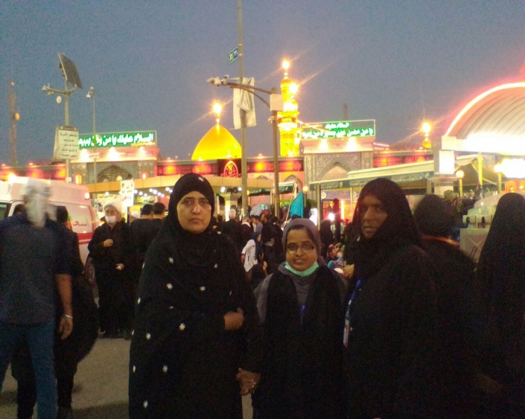
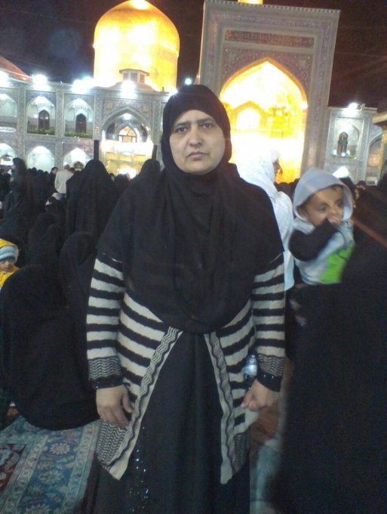 | 